Centro Educacional Brasil Portugal
Nome : ____________________________ - 5º Ano manhã e tarde
Professoras :Amanda,Janaína e Elisângela



Querido(a) aluno(a),
Caso tenha dúvida em realizar alguma atividade, peça para o papai ou a mamãe, enviar para escola um e-mail, para escolacebolinha@terra.com.br, com a sua dúvida. Ficaremos felizes em te ajudar.
Estamos com saudades, mas o momento agora é de ficar em casa e cuidar da saúde.
Beijos das professoras.

Nome : _____________________________________________

Atividades de Língua Portuguesa - 5º Ano ( 4ª semana )

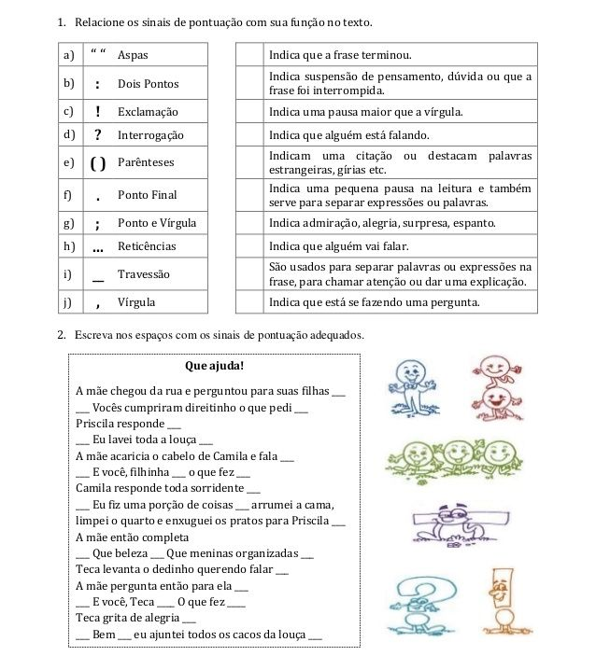

3 - Leia com atenção .

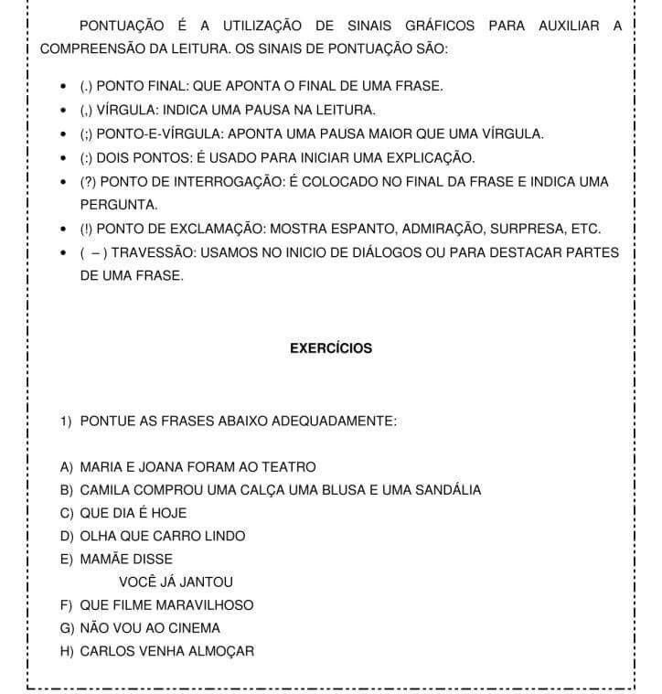

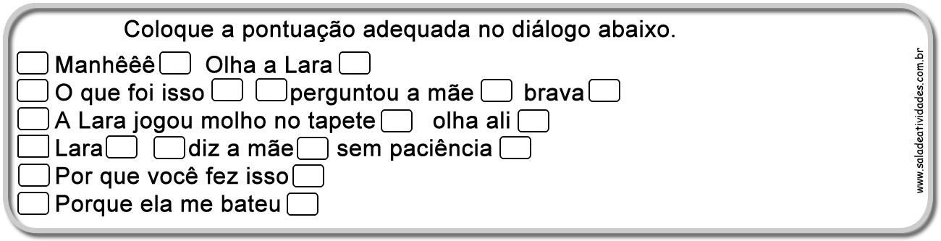
4 -

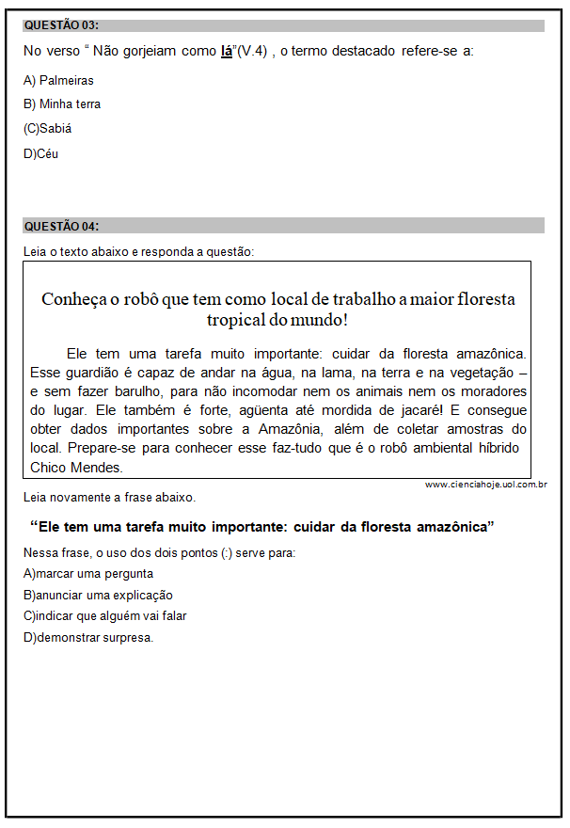
5 -

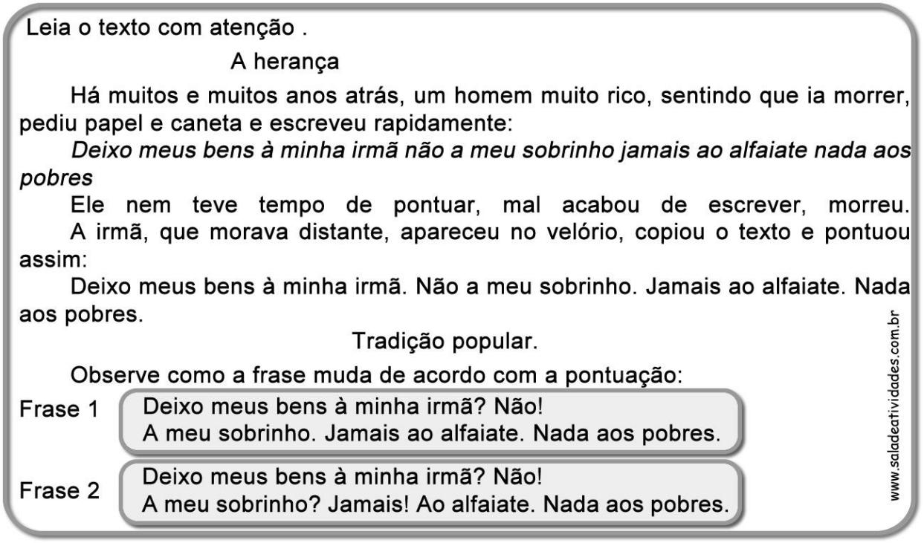
6 -

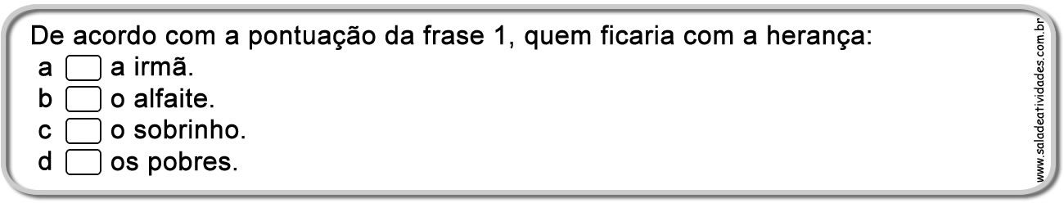
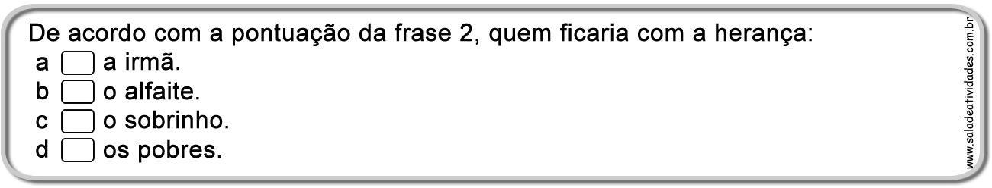
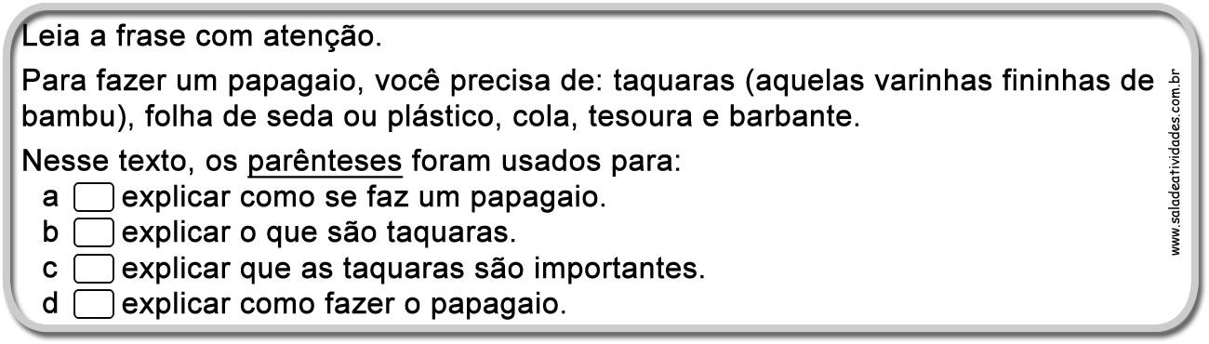
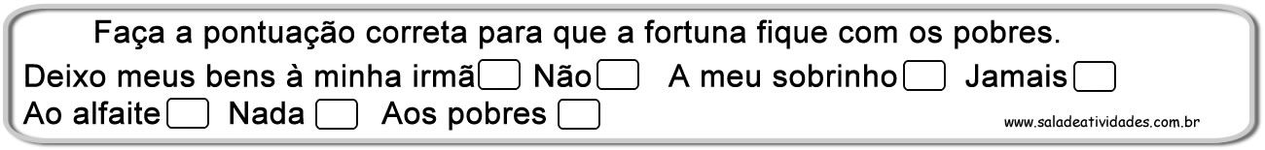
7-

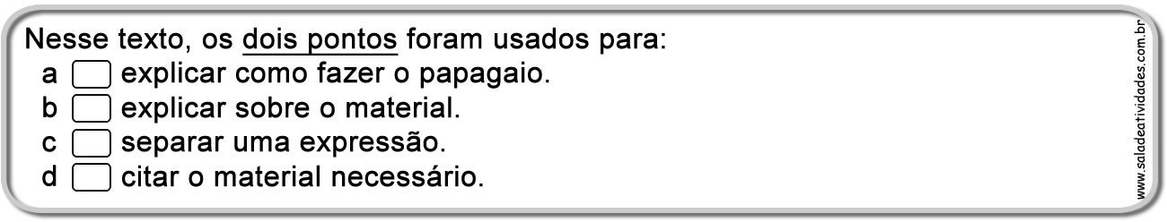
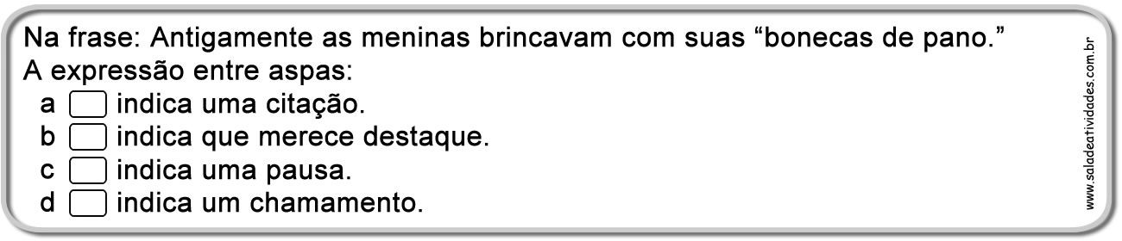

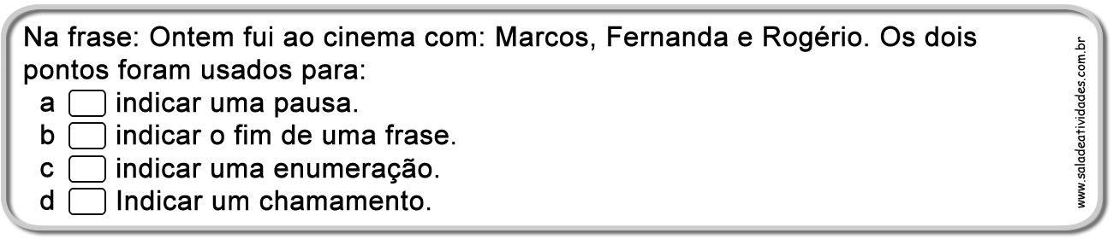

FRASE : SÃO PALAVRAS QUE JUNTAS TRANSMITEM UM PENSAMENTO. AS FRASES PODEM SER:

FRASES DECLARATIVAS AFIRMATIVAS: ELAS FAZEM UMA AFIRMAÇÃO, UMA DECLARAÇÃO SIMPLES.
FRASES DECLARATIVAS NEGATIVAS: ELAS NEGAM ALGUMA COISA.
FRASES INTERROGATIVAS: FAZEM UMA INTERROGAÇÃO, UMA PERGUNTA.
FRASES EXCLAMATIVAS: INDICAM SURPRESA, EXCLAMAÇÃO, ESPANTO, ADMIRAÇÃO, ALEGRIA, SUSTO, DOR, MEDO, ETC.
FRASES IMPERATIVAS: PASSAM UMA ORDEM OU PEDIDO.

EXERCÍCIOS

8 - CLASSIFIQUE ADEQUADAMENTE AS FRASES ABAIXO:

POR FAVOR, FECHE A JANELA.
- :__________________________________________________________________________

HOJE NÃO VOU TRABALHAR.
R:___________________________________________________________________________

JOÃO SABE JOGAR.
R:___________________________________________________________________________
QUE BELO CACHORRO!
- :__________________________________________________________________________

VENHA CÁ, JOANA.
R:___________________________________________________________________________

CARMEM GOSTA DE LARANJA.
- :__________________________________________________________________________

QUE HORAS SÃO?
R:___________________________________________________________________________

QUE BOLO DELICIOSO!
- :__________________________________________________________________________

CARLOS NÃO VEIO TRABALHAR.
R:___________________________________________________________________________

A JANTA ESTÁ PRONTA?
- :__________________________________________________________________________

O PALHAÇO É ENGRAÇADO.
R.:___________________________________________________________________________

8 - Escreva uma frase para cada tipo.

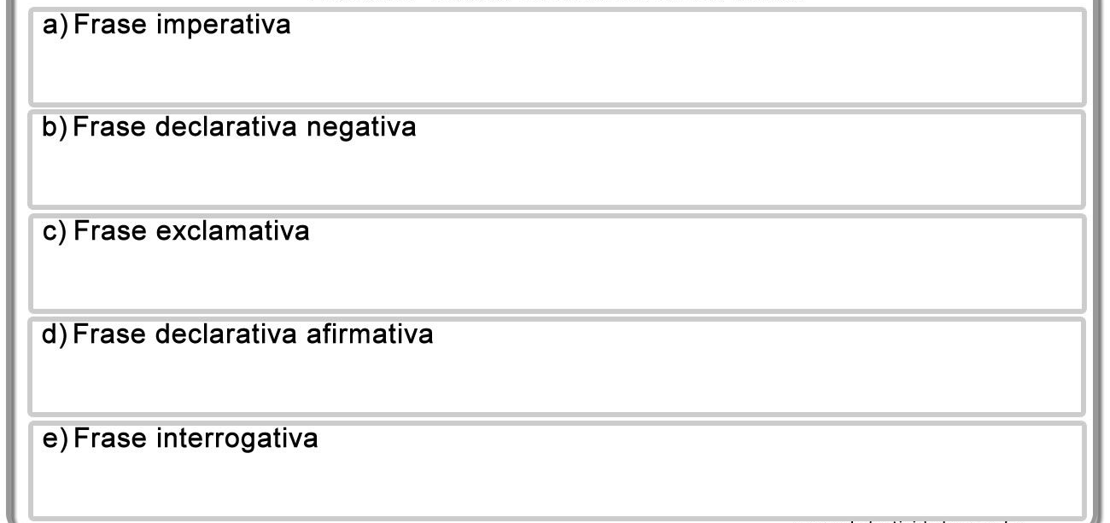

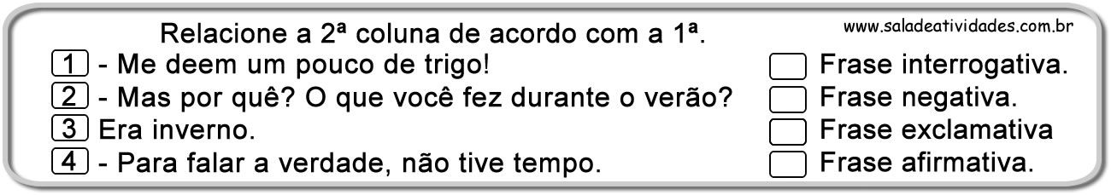

- Faça a análise morfológica das palavras abaixo :

- martelo _________________________________________________________________________

- Luciana _________________________________________________________________________

- assustada_________________________________________________________________

10 - Escreva o número de letras e de fonemas :

- Reflexo ______________________ b ) assinatura _______________________

c ) andamento _____________________ d ) guaraná ______________________

11-Separe as sílabas e classifique quanto à tonicidade ( sílaba tônica ) :

- Pneumonia _______________________________________________

- Recreio __________________________________________________

12-Escreva uma palavra com :

- Ditongo crescente ____________________
B.Ditongo decrescente ____________________

Redação

Narração ( texto narrativo )

Narrar é contar uma história real ou fictícia. Para criar uma história é só escolher o assunto, selecionar as palavras e usar a imaginação.
A narração pode ter o foco narrativo em 1ª ou 3ª pessoa:
Na 1ª pessoa você conta algo que viveu.
Na 3ª pessoa você conta algo sobre alguém.
O narrador pode ser observador: aquele que apenas observa e conta os fatos e narrador personagem que é aquele que conta e participa da história.

1) Invente uma história utilizando as expressões abaixo. O foco narrativo deverá ser em 1ª pessoa. E não se esqueça de dar um título a sua história.
Chuva fina | Caí da escada | Levei em escorregão
Cheguei a tempo | Fui à noite para casa | Encontrei as chaves

Quando acordei

De repente

Quando acordei vi que

___________________________________________________

Atenção!!!!
*Agora realize as atividades do livro de Português da página 78 a 92

#Seliga

Sugestão de vídeo

* https://www.youtube.com/watch?v=S5ffnZ3w1ho ( O uso da vírgula )

Hora de aprender brincando!!

Jogos online

* https://www.jogos360.com.br/portugues/

Nome : _____________________________________________

Atividades de Matemática - 5º Ano ( 4ª semana )
Leia : ( Continuação de potência )
O expoente 2 é chamado de quadrado
O expoente 3 é chamado de cubo
O expoente 4 é chamado de quarta potência.
O expoente 5 é chamado de quinta potência.
Assim:
a) 7² Lê-se: sete elevado ao quadrado
b) 4³ Lê-se: quatro elevado ao cubo
c) 5⁴Lê-se: cinco elevado a quarta potência
d) 2⁵ Lê-se: dois elevado a quinta potência
Por convenção sabemos que:
1) todo o número elevado ao expoente 1 é igual à própria base,
exemplo:
a) 8¹ = 8
b) 5¹ = 5
c) 15¹ = 15
2) todo o número elevado ao expoente zero é igual a 1
exemplo:
a) 8° =1
b) 4° =1
c) 12° =1

EXERCÍCIOS
1) Em 7² = 49, responda:
a) Qual é a base?_________
b) Qual é o expoente?_________
c) Qual é a potência?__________
2) Escreva na forma de potência:
a) 4x4x4=_________
b) 5x5 = ___________
c)9x9x9x9x9=________
d) 7x7x7x7 =________
e) 2x2x2x2x2x2x2= ___________

- Escreva como se leem as potências . Siga o modelo .

6² seis elevado ao quadrado
5¹² cinco elevado à décima segunda potência

- 7 8 _________________________________________________________________________________________

- 134 _________________________________________________________________________________________

- 252 _________________________________________________________________________________________

- 93 _________________________________________________________________________________________

- Observe a primeira e resolva as potências :

a) 3² = 3 x3 = 9
b) 8² =
c) 2³=
d) 3³ =
e) 6³ =
f) 2⁴ =
g) 3⁴ =
h) 3⁵ =
i) 1⁴ =
j) 0⁴ =
l) 1⁵ =
m) 10² =
n) 10³ =
o) 15² =
p) 17² =
q) 30² =

- Toda potência elevada a 0 é igual a 1 e toda potência elevada a 1 é igual a base .

- 5¹ ⁼
- 20¹ ⁼
- 1000¹ ⁼
- 10⁰ ⁼
- 1000⁰ ⁼
- 215⁰ ⁼
6 ) Resolva :
- 4² + 3³=
RADICIAÇÃO ( Raiz quadrada )
Qual o número que elevado ao quadrado é igual a 9? Ou qual é o número que vezes ele mesmo dá 9 ?
Solução :
Sendo 3² = 9, podemos escrever que √9 = 3
Essa operação chama-se radiciação, que é a operação inversa da potenciação.
Exemplos:
Potenciação------------------------radiciação
a) 7² = 49 ---------------------------- √49= 7
b) 2³= 8 ------------------------------ ∛8 = 2
c) 3⁴= 81 ---------------------------- ∜81 = 3
O sinal √ chamamos de radical
O índice 2 significa : raiz quadrada
O índice 3 significa: raiz cúbica
O índice 4 significa: raiz quarta
assim:
√49= 7 lê-se: raiz quadrada de 49
∛8 = 2 lê-se : raiz cúbica de 8
∜81 = 3 lê-se: raiz quarta de 81
Nota:
Não é necessário o índice 2 no radical para a raiz quadrada
EXERCÍCIOS

- Qual é a raiz quadrada dos números abaixo ?

- √9 =
b) √16 =
c) √25 =
d) √81 =
e) √64 =
f) √100 =
Geometria 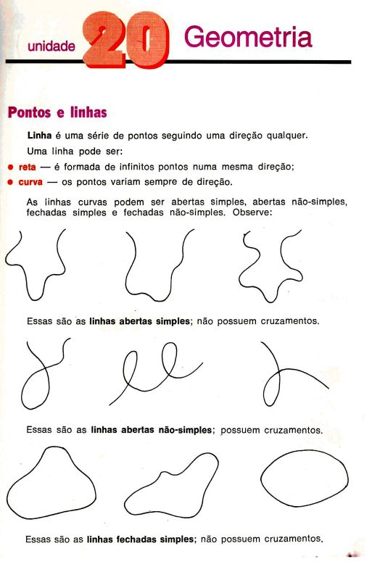
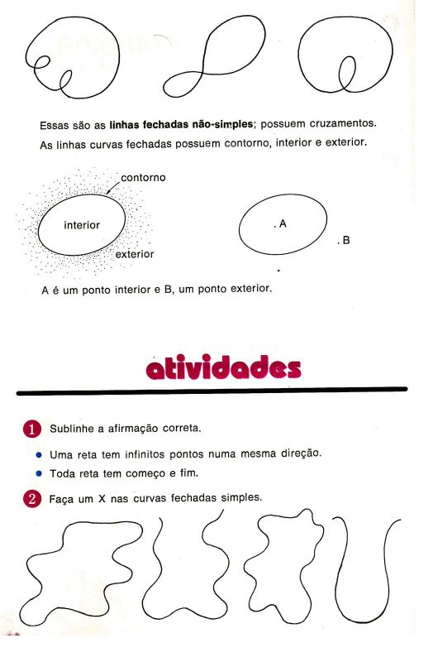

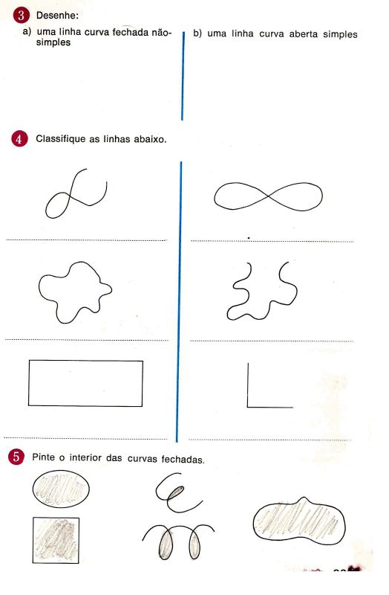

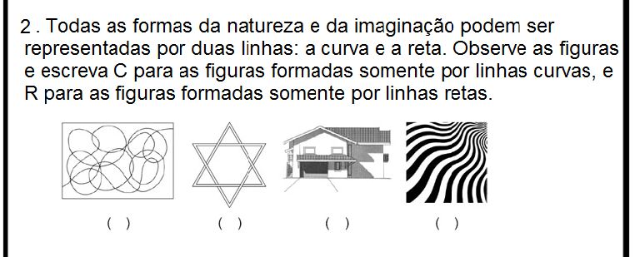

Atenção!!!!
*Agora realize as atividades do livro de Matemática da página 84 a 88

#Seliga

Sugestão de vídeo
* https://www.youtube.com/watch?v=ARwKM32UGvA ( Raiz quadrada )

Hora de aprender brincando!!

Jogos online
*https://www.smartkids.com.br/jogos-educativos/matematica-operacoes-baseball
*https://www.ojogos.com.br/jogo/quebra-cabecas-sudoku
Nome:______________________________

Atividades de História

“Política do café com leite” foi o nome dado ao tipo de acordo firmado entre as oligarquias dos estados de São Paulo e Minas Gerais durante a fase da “República Oligárquica” (1898-1930). O objetivo de tais acordos era a alternância do poder político entre uma e outra oligarquia, o que garantia que as elites locais ficassem acima do poder central da República.
- Regime republicano e sistema federativo
Oligarquia é uma palava que vem do grego e significa “governo de poucos”, isto é, em um governo oligárquico, poucas pessoas, que formam uma elite, detêm tanto o poder político quanto o poder econômico. Para entendermos o modo de funcionamento da “política do café com leite”, é necessário lembrar que as oligarquias regionais do Brasil começaram a se destacar no cenário político nacional após a adoção do sistema federativo de República.
- A “política dos governadores” e a “política do café com leite”
A “política dos governadores” começou a efetivar-se durante o governo de Campos Sales, eleito presidente do Brasil em 1898. Essa política, também denominada de “política dos estados”, consistia na transformação de todas as relações políticas da República em relações de “favor”, de “trocas de favores” e de acordos que visavam aos interesses pessoais (os chamados “conchavos”), indo desde a esfera federal até a esfera municipal (na qual se encontrava a figura do “coronel”, autoridade política e econômica local de quem dependia a população nas áreas rurais). Os líderes das oligarquias regionais estavam no topo da hierarquia dessas relações. O presidente da República e todo o aparelho político federal estavam às ordens desses conchavos políticos.
- Por que “Política do Café com Leite”?
Os presidentes da República geralmente eram ou de São Paulo (representado pelo Partido Republicano Paulista – PRP) ou de Minas Gerais (Representado pelo Partido Republicano Mineiro - PRM), exatamente por serem essas duas as oligarquias mais poderosas. Pelo fato de o café ter sido, à época, o principal produto da economia de São Paulo, e o leite, de Minas, a alternância entre os dois no esquema da “política dos governadores” ficou conhecida como “política do café com leite”.
1-Observe a charge abaixo, ela foi capa da revista Careta, de 1925 e responda:
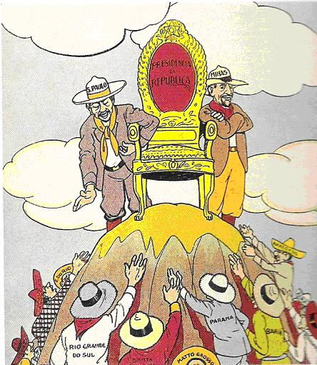

a) Qual denuncia a charge faz

( ) O domínio da presidência da República pelas oligarquias de Minas Gerais e São Paulo.

( ) A presidência da republica era exclusivamente ocupada por militares.

( )A hegemonia política dos estados da região sul sobre o governo federal.

b) O nome dessa pratica política ficou conhecida como:

( ) Federalismo
( ) Ditadura
( ) Política café com leite

2-O sistema eleitoral do império pouco mudou na república velha: apenas o voto censitário (baseado na renda) foi substituído pelo voto masculino, deixando de fora as mulheres, os menores de 21 anos ,os analfabetos, os mendigos ,os religiosos e os militares (com patentes inferiores a oficiais). Em conseqüência, calcula-se que somente 6% da população brasileira votava.Além disso o voto continuava sendo aberto ( não secreto) possibilitando a identificação e o controle de cada votante. Dessa forma o eleitor que não votasse no “coronel”(o candidato por ele indicado) poderia sofrer todo tipo de perseguição. Esse voto imposto pelos coronéis contra a vontade do eleitor chamava-se como

_____________________________________________
3- Ligue abaixo, os séculos que correspondem os anos a seguir:
1800• XVII
2019• XVI
1642• XVIII
1600• VII
602• XXI
4- Defina:

a)Século-___________________________________________.

b)governo provisório-_____________________________________

c)Voto cabresto-___________________________________________

d)a.C. -___________________________________________________

e)República Oligárquica-______________________________________

Atenção!!!!
*Agora realize as atividades do livro de história páginas 32,33,34,35,36,37,38,39,40 e 41

#Seliga
Sugestão de vídeos
*https://www.youtube.com/watch?v=XT8KLGmjqaA
* https://www.youtube.com/watch?v=QaaiyeUnyeQ

Hora de aprender brincando!!

Jogo online
*http://www.atividadeseducativas.com.br/index.php?id=12145

Atividade complementar

Em uma folha de papel almoço,realize uma pesquisa sobre os índios.
* Seus costumes;
* Sua cultura;
* Sua influência na formação da nossa cultura atual;
* Como vivem os índios na atualidade.

Nome:______________________________
Atividades de Ciências

A água é um solvente
No ambiente é muito difícil encontrar água pura, em razão da facilidade com que as outras substâncias se misturam a ela. Mesmo a água da chuva, por exemplo, ao cair, traz impurezas do ar nela dissolvidas.
Uma das importantes propriedades da água é a capacidade de dissolver outras substâncias. A água é considerada solvente universal, porque é muito abundante na Terra e é capaz de dissolver grande parte das substancias conhecidas.
Se percebermos na água cor, cheiro ou sabor, isso se deve a substâncias (líquidos, sólidos ou gases) nela presentes, dissolvidas ou não.
As substâncias que se dissolvem em outras (por exemplo: o sal) recebem a denominação de soluto. A substância que é capaz de dissolver outras, como a água, é chamada de solvente. A associação do soluto com o solvente é uma solução.
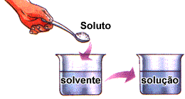

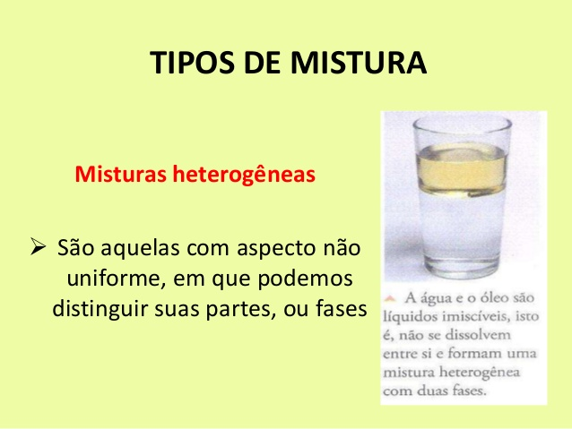

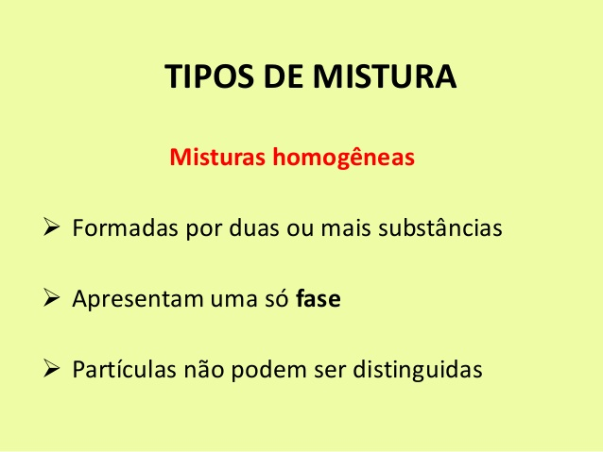

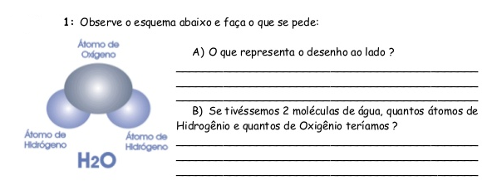

2- Observe a representação dos sistemas I, II e III e seus componentes. Se misturadas essas soluções,
qual delas representará uma mistura homogênea?_____________________

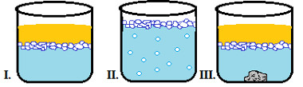

3- Leia as frases e classifique-as de acordo com os itens :

I- Misturas homogêneas

II- Misturas Heterogêneas
( )São aquelas que apresentam mais de um aspecto,possui mais de uma fase.

( )São aquelas que apresentam um único aspecto e não percebemos a presença de outra substância.

4- Na imagem abaixo, defina quem é o soluto, solvente e a solução.

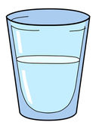

(A)água+sal (B)Sal (C) Água

A-______________________

B-______________________

C-______________________

Hora da experiência
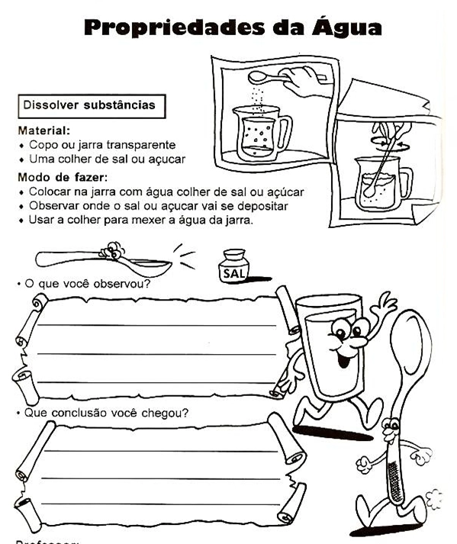

Atenção!!!!
*Agora realize as atividades do livro de ciências páginas 56,57,58 e 59.

#Seliga
Sugestão de vídeos
*https://www.youtube.com/watch?v=KsW4VdWDHMY
*https://www.youtube.com/watch?v=3XlzE66xWqk
*https://www.youtube.com/watch?v=vumrRu3mRg8

Para correção das atividades e pontos, será necessário que o aluno entregue - as na data estabelecida. Caso contrário não receberá a pontuação total.

Nome:______________________________
Atividades de Geografia
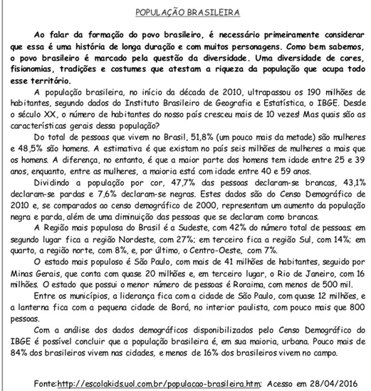

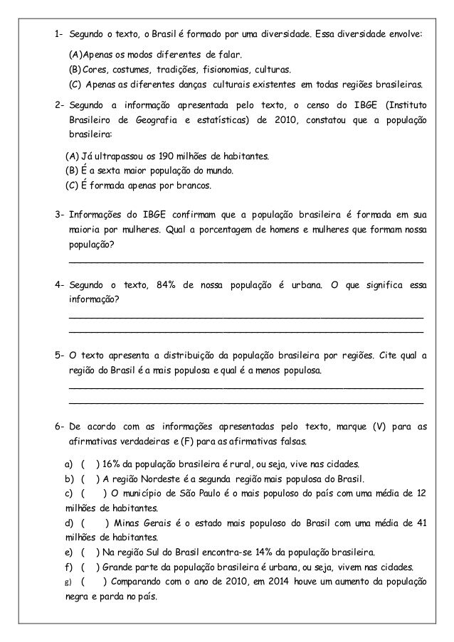

7-Leia e depois responda:

Notícias do Brasil (os Pássaros Trazem)

Milton Nascimento

Uma notícia está chegando lá do Maranhão
Não deu no rádio, no jornal ou na televisão
Veio no vento que soprava lá no litoral
De Fortaleza, de Recife e de Natal
A boa nova foi ouvida em Belém, Manaus,
João Pessoa, Teresina e Aracaju
E lá do norte foi descendo pro Brasil central
Chegou em Minas, já bateu bem lá no sul
Aqui vive um povo que merece mais respeito
Sabe, belo é o povo como é belo todo amor
Aqui vive um povo que é mar e que é rio
E seu destino é um dia se juntar
O canto mais belo será sempre mais sincero
Sabe, tudo quanto é belo será sempre de espantar
Aqui vive um povo que cultiva a qualidade
Ser mais sábio que quem o quer governar
A novidade é que o Brasil não é só litoral
É muito mais, é muito mais que qualquer zona sul
Tem gente boa espalhada por esse Brasil
Que vai fazer desse lugar um bom país
Uma notícia está chegando lá do interior
Não deu no rádio, no jornal ou na televisão
Ficar de frente para o mar, de costas pro Brasil
Não vai fazer desse lugar um bom país

a)Quais foram os estados citados no texto?

b)Na música acima também estão citados algumas capitais.Escreva o nome delas e de seus estados.

8-Qual a capital dos países abaixo:

a)Equador-_________________

b)Chile-____________________

c)Venezuela-___________________

d)Peru-______________________

e)Brasil-___________________

f)Argentina-_________________

Atenção!!!!
*Agora realize as atividades do livro de geografia páginas 155,156,157,158,159,160 e 161

#Seliga!!!
Sugestão de vídeo
*https://www.youtube.com/watch?v=MjtgHek71io

Hora diversão!!
Jogo online sobre a matéria.Aprenda jogando
*https://www.jogosdaescola.com.br/quebra-cabeca-mapa-do-brasil/

Atividade complementar
Em uma folha de papel almoço, realize a pesquisa abaixo:
*O que são brasileiros natos e brasileiros naturalizados?Seus direitos e deveres .

A regra é ficar em casa!
Do ponto de vista de saúde, ficar em casa é o melhor a fazer para evitar a transmissão do novo coronavírus.
Segue abaixo sugestões de filmes e sites para matar a curiosidade.

Povos indígenas no Brasil
* https://mirim.org/

Para comemorar a páscoa
*https://www.youtube.com/watch?v=1PT0f4bkzzI

Descobrimento do Brasil
*https://www.youtube.com/watch?v=73fKgkgfvaU&list=PLMUoRFAl8Nk41p5fSE_5MP3_RyP0wTQ_2

Peças online
*https://espetaculosonline.com/

